INFORME ANUAL DE ACTIVIDADES
2019-2020
__________________________________________________________________

ALBERTO HERRERA ARIAS

REGIDOR PRESIDENTE DE AGUA POTABLE Y SANEAMIENTO
REGIDOR PRESIDENTE DE DESARROLLO AGROPECUARIO E INDUSTRIAL

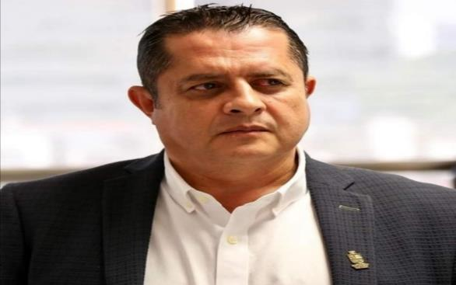

ALBERTO HERRERA ARIAS

PRESIDENTE DE LA COMISIÓN EDILICIA DE AGUA POTABLE Y SANEAMIENTO
PRESIDENTE DE LA COMISIÓN EDILICIA AGROPECUARIO

ÍNDICE
INFORMACIÓN GENERAL 4
INICIATIAVAS PRESENTADAS 5
INFORME TRIMESTRAL DE ACTIVIDADES DE LOS MESES OCTUBRE, NOVIEMBRE Y DICIEMBRE 2019 6
INFORME TRIMESTRAL DE ACTIVIDADES DE LOS MESES ENERO FEBRERO Y MARZO 2020 18
INFORME TRIMESTRAL DE ACTIVIDADES DE LOS MESES ABRIL, MAYO Y JUNIO 2020 30

INFORMACIÓN GENERAL

- PRESIDENTE DE LA H. COMISIÓN EDILICIA PERMANTE DE AGUA POTABLE Y SANEAMIENTO.

- PRESIDENTE DE LA H. COMISIÓN EDILICIA PERMANTE DE DESARROLLO AGROPECUARIO E INDUSTRIAL.

- VOCAL DE LA H. COMISIÓN EDILICIA PERMANTE DE DESARROLLO HUMANO, SALUD PÚBLICA E HIGIENE Y COMBATE DE LAS ADICCIONES.

- VOCAL DE LA H. COMISIÓN EDILICIA PERMANTE DE ESTACIONAMIENTO.

- VOCAL DE LA H. COMISIÓN EDILICIA PERMANTE DE SEGURIDAD PÚBLICA Y SOCIAL.

- VOCAL DE LA H. COMISIÓN EDILICIA PERMANTE DE TRANSITO Y PROTECCIÓN CIVIL.

- VOCAL DE LA H. COMISIÓN EDILICIA PERMANTE DE RASTRO.

INICIATIAVAS PRESENTADAS

SESIÓN | INICIATIVA
sesión ordinaria no. 1 | Iniciativa de ordenamiento municipal que propone la adición y modificación de los artículos 20, 29 y 144 del Reglamento de los Servicios de agua potable, Drenaje, Alcantarillado y Saneamiento de Zapotlán el Grande, Jalisco, y su exposición de motivos.  Sesión pública Ordinaria de Ayuntamiento. 29 de octubre de 2018
Sesión ordinaria no. 4 | Iniciativa de acuerdo económico que autoriza suscripción del convenio de colaboración entre Ayuntamiento y Organismos Descentralizados denominados SAPAZA y su exposición de motivos (ANEXO). 27 de febrero 2019
Sesión ordinaria no. | Iniciativa de acuerdo económico que faculta al organismo público Descentralizado Municipal Sistema de Agua Potable y Alcantarillado de Zapotlán (SAPAZA) a otorgar la facilidad de pago hasta en 36 mensualidades, del aparato medidor de agua que se instale a nuevos usuarios de los servicios y su exposición de motivos 25 de febrero del 2020
Sesión ordinaria no. 7 | Iniciativa de acuerdo económico que turna a comisiones, propuestas para reformar el reglamento de los servicios de agua potable de alcantarillado y saneamiento con el motivo de subsidiar la incorporación de ciudadanos de escasos recursos y/o condiciones vulnerables como usuarios de servicios que presta el organismo operador denominado Sapaza 27 de junio 2020
Sesión ordinaria no. 9 | Iniciativa de ordenamiento municipal que se turna a comisiones para reformar y adicción de los servicios de agua potable, alcantarillado y saneamiento de Zapotlán el Grande. 17 de septiembre del 2020
Sesión ordinaria no. 11 | Iniciativa de acuerdo económico que exhorta al organismo público descentralizado “sapaza” instalar medidores de agua en los inmuebles de dominio público propiedad del municipio de Zapotlán el Grande 04 de diciembre del 2019
Sesión ordinaria no. 12 | Iniciativa de acuerdo económico que exhorta a la oficialía de padrón y licencia que verifique que los poseedores o propietarios de inmuebles destinados a estacionamiento de vehículos cumplan con los requisitos establecidos por la unidad de protección civil 11 de diciembre de 2019
Sesión ordinaria no. | Iniciativa de acuerdo económico que exhorta el presidente Municipal para que emita una cordial invitación al personal administrativo para la instalación de medidores para sus viviendas.
Sesión ordinaria no. 75 | iniciativa de acuerdo económico que solicita la toma de protesta de los nuevos integrantes del consejo de administración y de la comisión tarifaria del organismo público descentralizado municipal sistema de agua potable de Zapotlán (sapaza)” 24 septiembre del 2020

INFORME TRIMESTRAL DE ACTIVIDADES DE LOS MESES OCTUBRE, NOVIEMBRE Y DICIEMBRE 2019

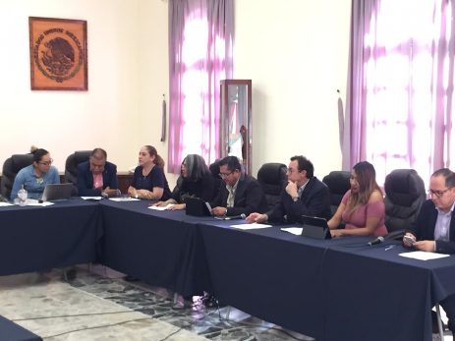

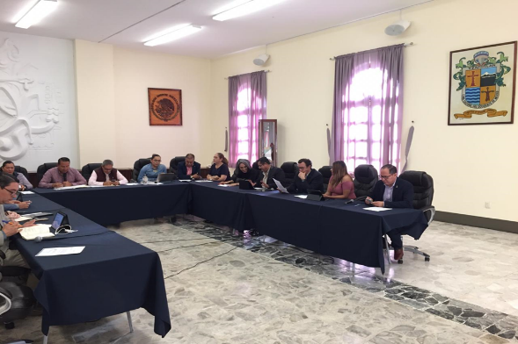

Sesión Extraordinaria No. 31

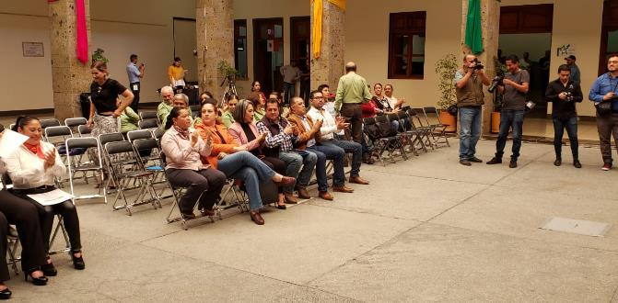

Entrega de reconocimientos a la primera generación del Diplomado Gobierno Amable

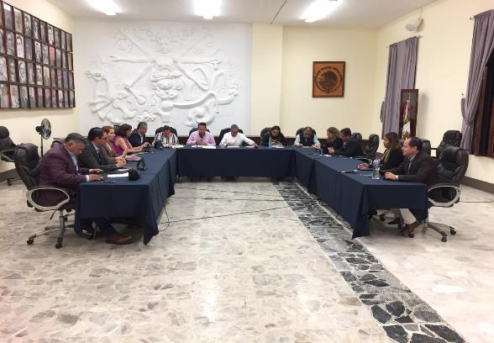

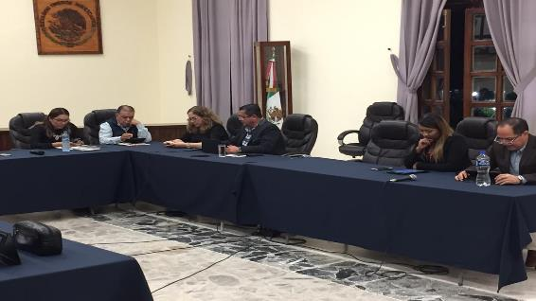

Sesión Extraordinaria No. 31

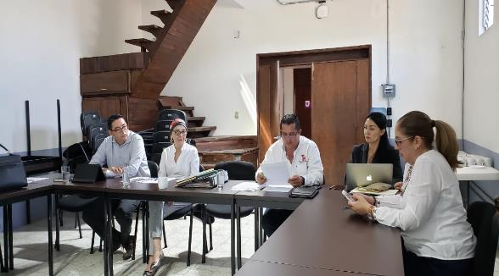

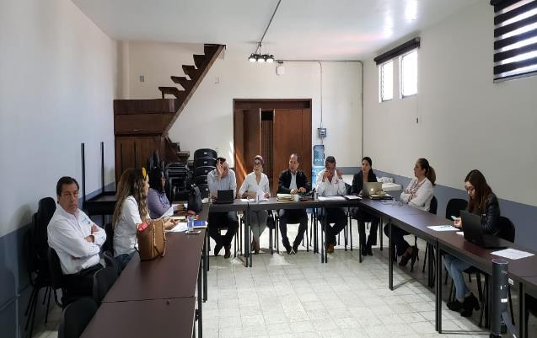

TERCERA SESION DE COMISION DE AGUA POTABLE Y SANEAMIENTO 21 DE OCTUBRE DEL AÑO 2020 SE ANALIZÓ LA PROPUESTA PARA REFORMA Y ADICION DEL REGLAMENTO DE LOS SERVICOS DE AGUA POTABLE, ALCANTARILLADO Y SANEAMIENTO DE ZAPOTLAN EL GRANDE, JALISCO.

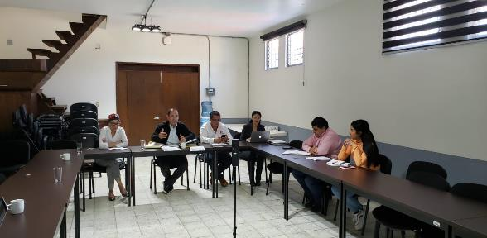

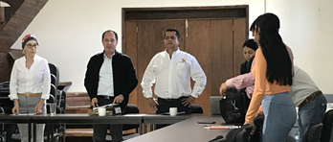

NOVENA SESIÓN ORDINARIA DE LA COMISIÓN EDILICIA PERMANENTE DE DESARROLLO HUMANO, SALUD PÚBLICA E HIGIENE Y COMBATE A LAS ADICCIONES

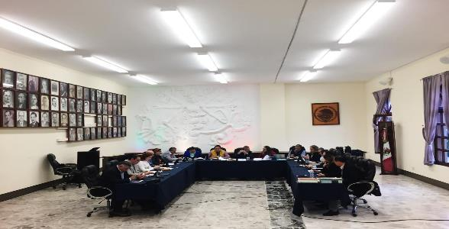

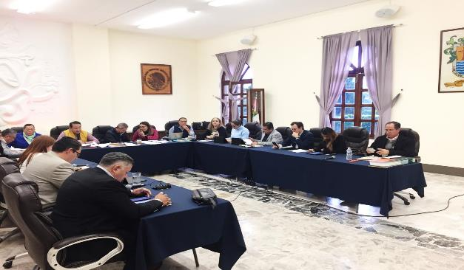

SESIÓN ORDINARIA DE AYUNTAMIENTO No.10
PRESENTÉ DICTAMEN QUE RESUELVE EN RELACIÓN AL ACUERDO LEGISLATIVO No.506-LXII-19 DEL SECRETARIO GENERAL DEL H. CONGRESO DEL ESTADO DE JALISCO, DONDE DESPUÉS DE SU ESTUDIO EL REGLAMENTO DE SALUD DEL MUNICIPIO DE ZAPOTLÁN EL GRANDE, JALISCO, SI CUENTA CON DISPOSICIONES ARMÓNICAS DE PROTECCIÓN CONTRA LA EXPOSICIÓN AL HUMO DE TABACO
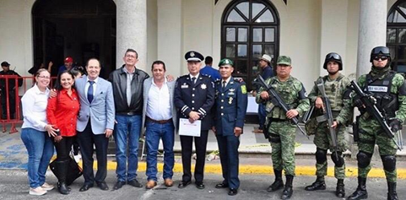

DESFILE EN CONMEMORACIÓN AL 109 ANIVERSARIO DEL INICIO DE LA REVOLUCIÒN MEXICANA
20/11/2019

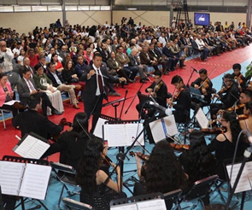

25 ANIVERSARIO DE LA RED UNIVERSITARIA UNIVERSIDAD DE GUADALAJARA

PARTICIPANDO EN EL RETO “MENOS KILOS POR MAS SALUD”
SE LLEVÓ A CABO EL PESAJE FINAL DE TODOS LOS PARTICIPANTES

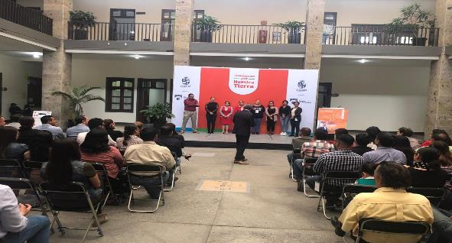

INFORME DEL PRESIDENTE J. JESÚS GUERRERO ZÚÑIGA EN EL QUE DESTACÓ QUE EL MUNICIPIO OCUPA EL SEGUNDO LUGAR A NIVEL NACIONAL EN TRANSPARENCIA
POR LA CALIFICACIÓN DEL OBSERVATORIO CIMTR

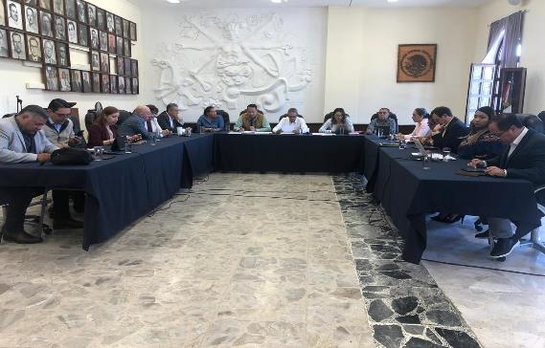

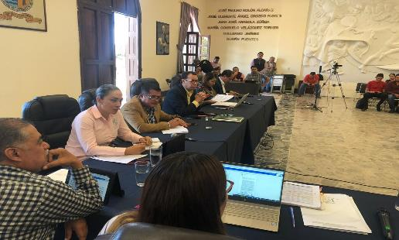

SESIÓN ORDINARIA No.35

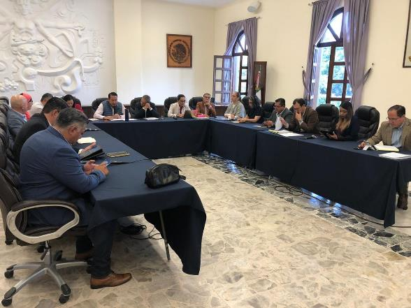

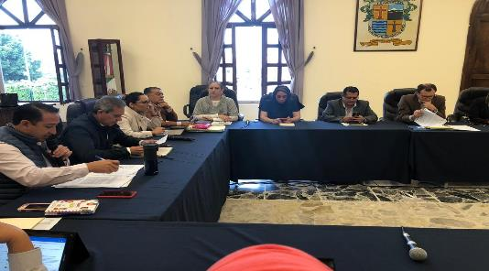

SESIÓN ORDINARIA No 36

INFORME TRIMESTRAL DE ACTIVIDADES DE LOS MESES ENERO FEBRERO Y MARZO 2020
__________________________________________________________________

ENTREGA DE RECONOCIMIENTOS

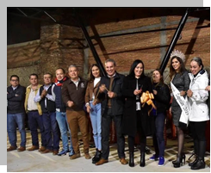

EN PARQUE LOS GUAYABOS
INAUGURACIÓN PARQUE LINEAL ARROYO LOS GUAYABOS
09/01/202

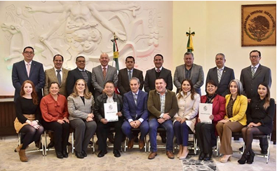

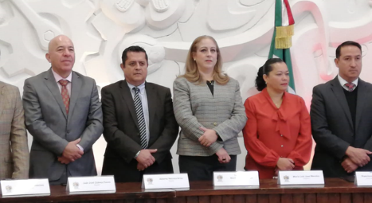
SESIÓN SOLEMNE DE AYUNTAMIENTO No. 15
ENTREGA DE TÍTULOS DE PROPIEDAD DE LOS INMUEBLES DENOMINADOS PRESIDENCIA MUNICIPAL Y CENTRO HISTÓRICO
09/01/2020

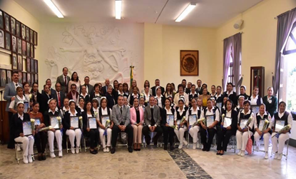

SESIÓN SOLEMNE DE AYUNTAMIENTO No.16
RECONOCIMIENTO A ENFERMERAS QUE HAN BRINDADO SU SERVICIO POR MAS DE 20 AÑOS EN EL MUNICIPIO DE ZAPOTLAN EL GRANDE, JALISCO.

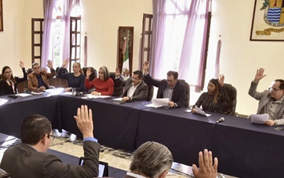
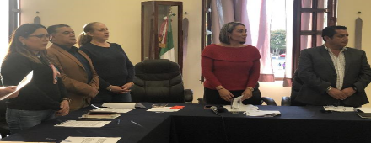

SESIÓN EXTRAORDINARIA NO.45
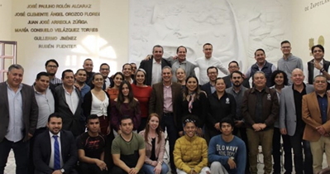

En esta sesión se aprobó la Iniciativa que propone seleccionados para conformar el CONSEJO MUNICIPAL DE LA JUVENTUD y toma de protesta ante el Pleno del Ayuntamiento.
20/01/2020

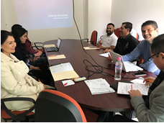

SESIÓN ORDINARIA No. 11 DE COMISIÓN DE DESARROLLO HUMANO, SALUD PÚBLICA E HIGIENE Y COMBATE A LAS ADICCIONES.
23/01/2020

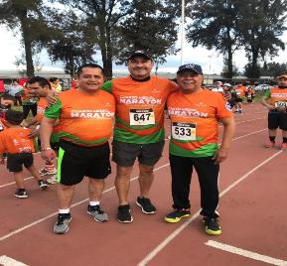

CARRERA “4º MEDIO MARATÓN”
26/01/2020

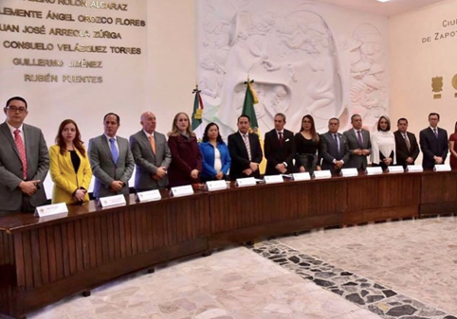
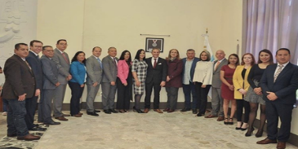
SESIÓN SOLEMNE DE AYUNTAMIENTO No.17
CONMEMORACIÓN DEL 196 ANIVERSARIO DE SER CIUDAD
28/01/2020

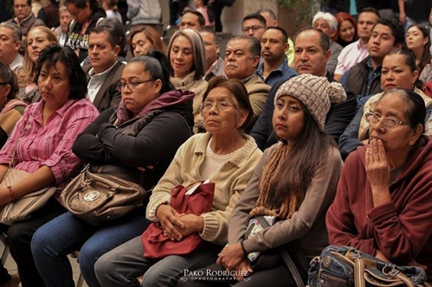
SE FIRMA CONVENIO HEMOVIDA”
29/01/2020

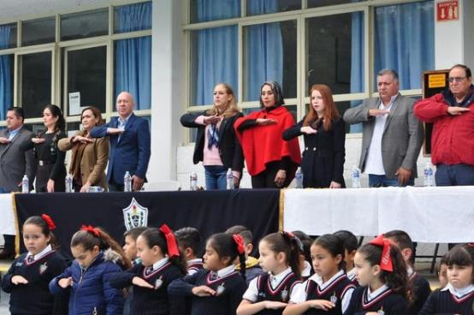
EN COLEGIO CERVANTES
196 ANIVERSARIO DE APROBACIÓN DE ACTA CONSTITUTIVA DE LA FEDERACIÓN MEXICANA (1824)
30/01/2020

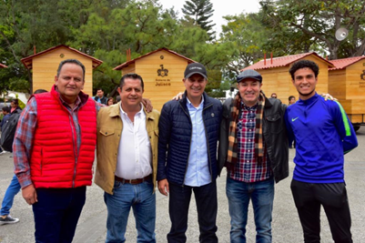
ENTREGA DE APOYO A VENDEDORES AMBULANTES
04/02/2020

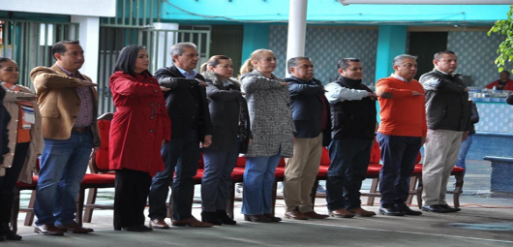
ANIVERSARIO DE LA PROMULGACIÓN DE LAS CONSTITUCIONES DE 1857 Y 1917 EN LA PRIMARIA “JOSÉ CLEMENTE OROZCO”

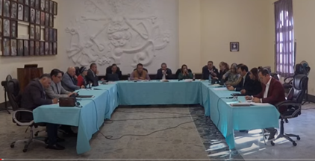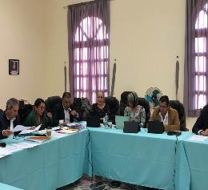

SESIÓN ORDINARIA DE AYUNTAMIENTO No.12
10/02/2020

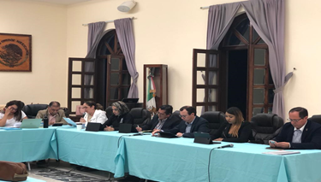

En esta Sesión se autoriza la adhesión para la participación y ejecución del programa RECREA, educando para la vida.
18/02/2020

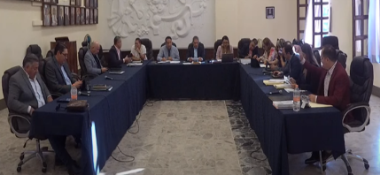
SESIÓN ORDINARIA DE AYUNTAMIENTO No. 13
19/02/2020

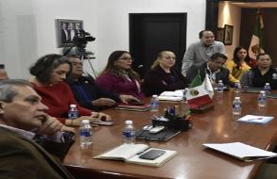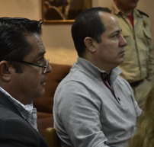
PROTECCION CIVIL
19/02/20

ENTREGA DE APOYOS
22/02/2020
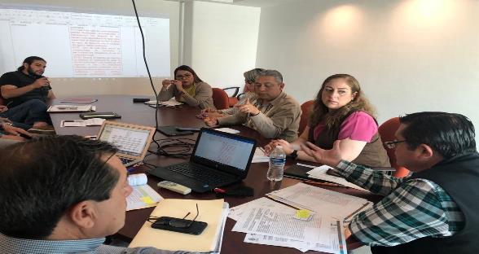
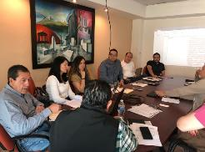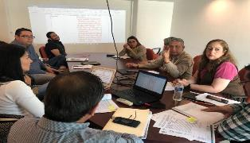
CUARTA SESION ORDINARIA DE LA COMISION EDILICIA DE AGUA POTABLE Y SANEAMIETO CONJUNTO LA COMISION DE REGLAMENTOS
3/03/2020
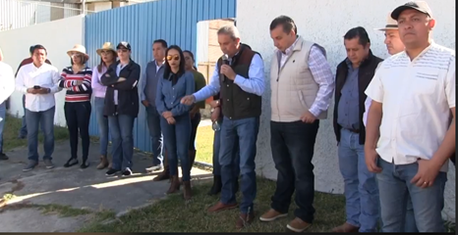
EN LA DELEGACIÓN DEL FRESNITO
Representantes de los tres niveles de gobierno acudimos a la delegación a constatar las condiciones del equipo que abastece del vital líquido agua a la población.
05/03/202

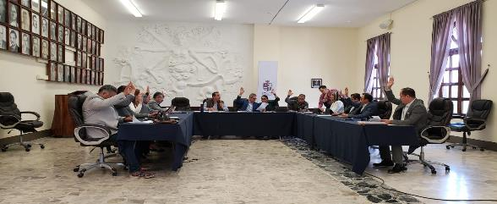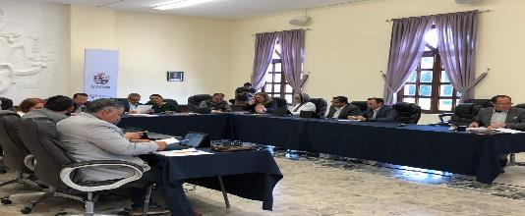

SESIÓN ORDINARIA DE AYUNTAMIENTO No. 14
5/03/2020
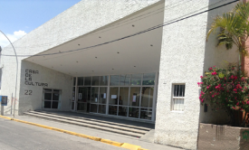

REUNIÓN EN CASA DE LA CULTURA
SE CONFORMO LA RED Y ESTRATEGÍAS DE APOYO QUE PERMITEN LA PREVENCIÓN DEL CORONAVIRUS COVID-19
11/03/2020

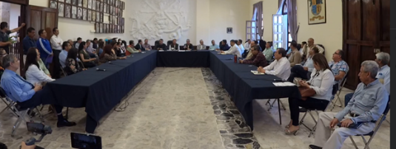

REUNIÓN DE TRABAJO INFORMATIVA SOBRE MEDIDAS PREVENTIVAS DEL CORONAVIRUS COVID-19
17/03/2020

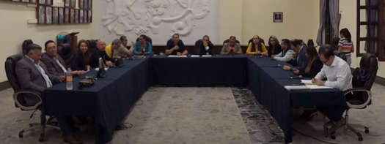

SESIÓN EXTRAORDINARIA DE AYUNTAMIENTO No. 47
18/03/2020

INFORME TRIMESTRAL DE ACTIVIDADES DE LOS MESES ABRIL, MAYO Y JUNIO 2020
__________________________________________________________________
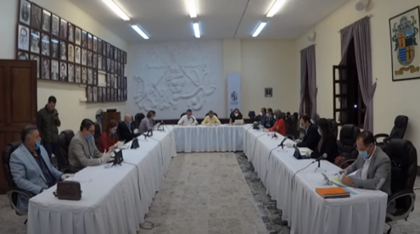

SESIÓN EXTRAORDINARIA DE AYUNTAMIENTO No. 48
INICIATIVA DE DECRETO QUE ESTABLECE LAS REGLAS DE PROGRAMA “PLAN EMERGENTE ALIMENTARIO COVID-19 PARA PERSONAS EN CONDICIONES DE VULNERABILIDAD EN ZAPOTLÁN EL GRANDE”
01/04/2020

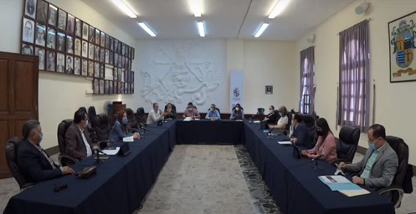

SESIÓN EXTRAORDINARIA DE AYUNTAMIENTO No. 49
TEMAS VARIOS DE CONTINUACIÓN DEL PLAN DE ACTIVACIÓN POR CONTINGENCIA COVID-19 EN EL MUNICIPIO.
08/04/2020

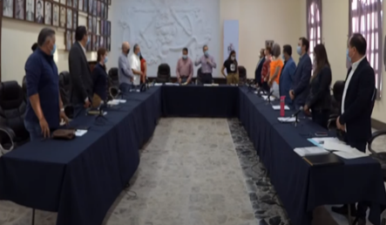

SESIÓN EXTRAORDINARIA DE AYUNTAMIENTO No. 50 y 51
Iniciativa que autoriza la participación del gobierno municipal para acceder a la Estrategia “ALE 2020” propuesta por la secretaria de igualdad Sustantiva entre hombres y mujeres.
14/04/2020

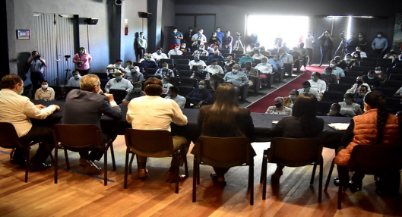

EN CASA DE LA CULTURA
Con la participación de autoridades de 22 municipios de los distritos 19 y 17, pertenecientes a las regiones sanitarias V y VI, así como representantes de los sectores
Empresariales y directores de centros de salud pública y hospitales privados, se reunieron para continuar reforzando las medidas de prevención ante la pandemia del COVID-19

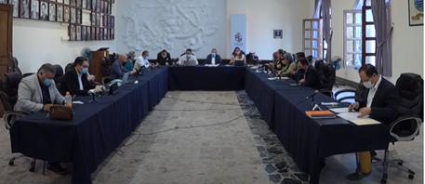
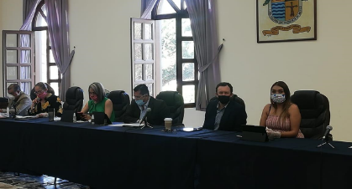
SESIÓN EXTRAORDINARIA DE AYUNTAMIENTO No. 52
05/05/2020

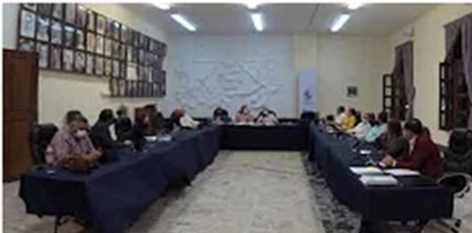
SESIÓN EXTRAORDINARIA DE AYUNTAMIENTO No. 53
15/05/2020

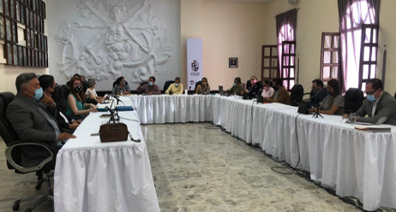
SESIÓN EXTRAORDINARIA DE AYUNTAMIENTO No. 54
26/05/2020

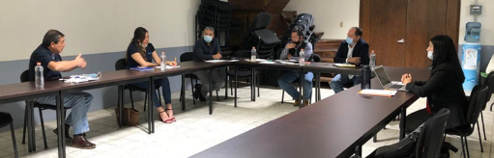

QUINTA SESIÓN ORDINARIA DE C.E.P DE AGUA POTABLE Y SANEAMIENTO.
En esta sesión se hizo la propuesta mediante su iniciativa que propone al Organismo Público Descentralizado Sistema de Agua Potable y Alcantarillado de Zapotlán (SAPAZA), a otorgar la facilidad de pago hasta en 36 treinta y seis mensualidades, del aparato medidor de agua que se instale a nuevos usuarios del servicio, misma que se acordó a 20 mensualidades.
29/05/2020

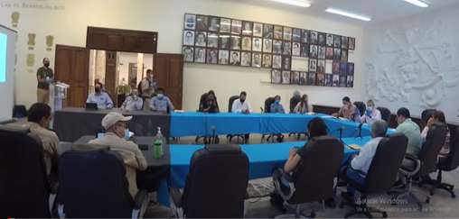
SESIÓN DEL CONSEJO MUNICIPAL DE PROTECCIÓN CIVIL
Se llevó a cabo reunión que tuvo como tema principal la situación en la que nos encontramos como municipio ante la contingencia del COVID-19 y la propuesta de medidas a tomar para la prevención de más contagios
03/06/2020

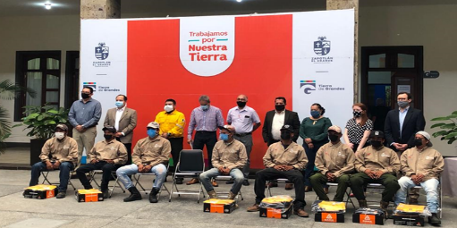

Elementos de la Brigada Contra Incendios perteneciente a la Coordinación de Desarrollo Agropecuario de Zapotlán el Grande, recibieron dotación de herramientas y uniformes completos, que serán de gran beneficio para el desarrollo de sus labores en el combate y prevención de quemas forestales.
08/06/2020

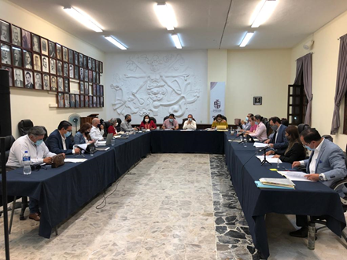
SESIÓN ORDINARIA DE AYUNTAMIENTO No. 15
16/06/2020

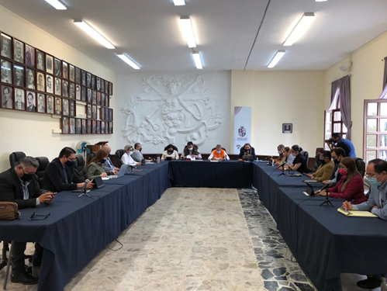
Se aprobó la iniciativa de Decreto para iniciar el proceso de la Concesión del Proyecto de Modernización sustentable del Sistema de Alumbrado Público para el Municipio de Zapotlán el Grande, Jalisco, Jalisco, incluyendo su sustitución, mantenimiento y operación.
18/06/2020
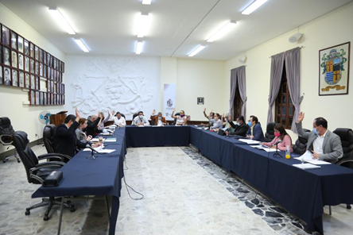
En sesión de cabildo aprobamos la participación de Zapotlán el Grande en el programa “Barrios de Paz” para el ejercicio fiscal 2020, a través del cual promoveremos y reforzaremos las acciones de prevención de violencias y nuevas masculinidades en nuestro municipio, favoreciendo entornos más igualitarios, cuya convocatoria fue publicada por Secretaría de Igualdad Sustantiva entre Mujeres y Hombres. 18/06/2020

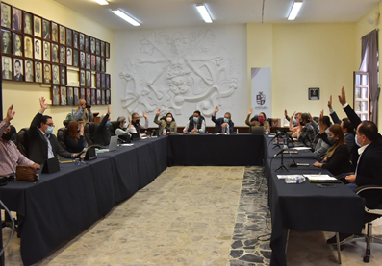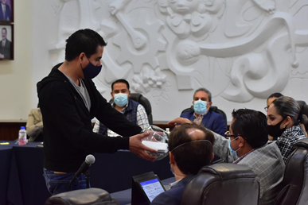
SESIÓN EXTRAORDINARIA DE AYUNTAMIENTO No. 63
Los integrantes del Ayuntamiento, llevamos a cabo el proceso de selección para determinar a los merecedores de la presea “Mariano Fernández de Castro 2020” a la labor del servidor público en sus dos modalidades.
26/06/2020

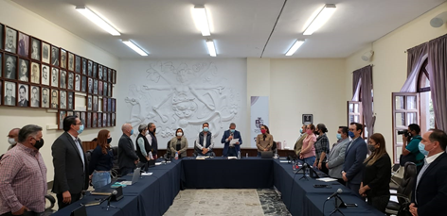
SESIÓN EXTRAORDINARIA DE AYUNTAMIENTO No. 64 aprobamos la asignación de un bien inmueble para el establecimiento de la nueva base operativa del gran equipo que conforma Protección Civil y Bomberos de Zapotlán El Grande; hecho que les permitirá contar con instalaciones dignas y funcionales para el desempeño de tan importante labor en beneficio de la ciudadanía zapotlense. 26/06/2020

INFORME TRIMESTRAL DE ACTIVIDADES DE LOS MESES JULIO AGOSTO Y SEPTIEMBRE 2020
__________________________________________________________________

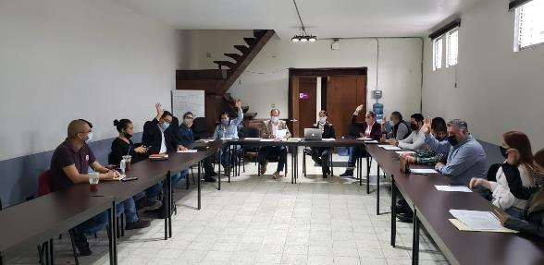
Sesión ordinaria de desarrollo humano, salud
1/07/2020

Sesión Solemne entrega de presea Mariano Fernández
3/07/2020

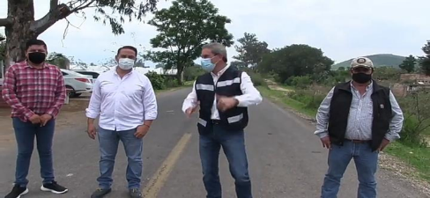

Rehabilitacion de carretera ruta Atequizayán
15/07/2020

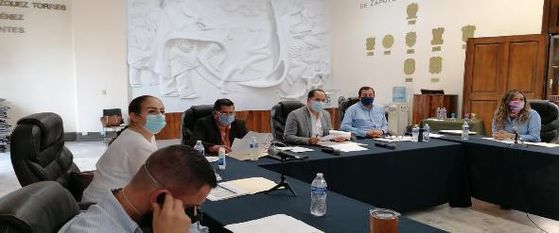
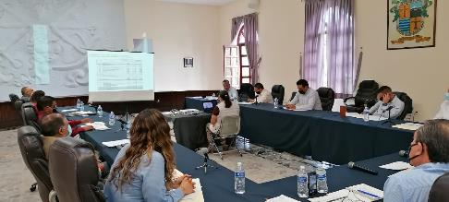
Primera Sesión Ordinaria de Consejo de Administración del sistema del Agua Potable
17/07/2020

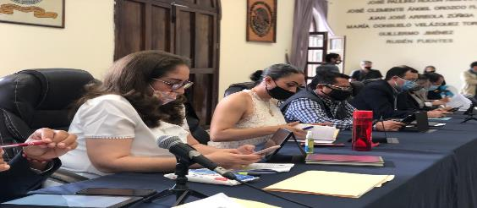
Sesión Extraordinaria de Ayuntamiento No. 65
22/07/2020

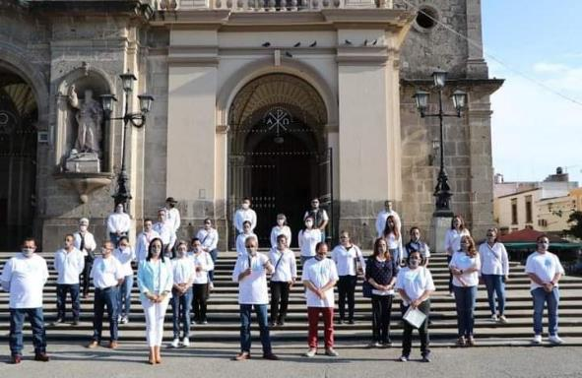
Campaña #15días15fotografias, donde invitamos a usar correctamente el cubre bocas
9/08/2020
Reconocimiento de la “Presea al Mérito Ciudadano 2020”a todo el personal que labora en instituciones del sector salud
8/18/2020
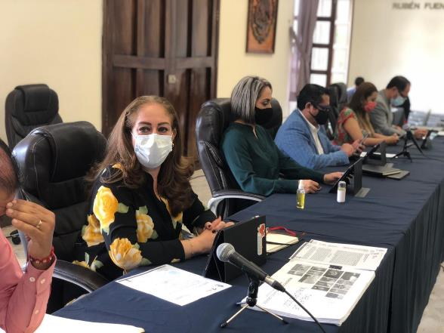
Sesión Extraordinaria de Ayuntamiento número No.68
21/08/2020

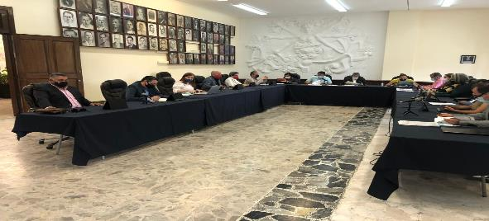

Sesión Extraordinaria No.72

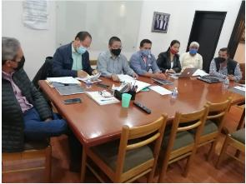
Presentación para la Certificación del Rastro Tipo Inspección Federal
27 de Agosto

2do. Informe de Gobierno
11/09/2020

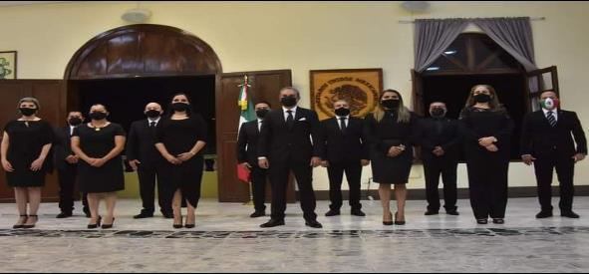
Acto simbólico a los héroes actuales de México “El personal de la Salud” así también a quienes han perdido la vida por este virus.
15/09/2020

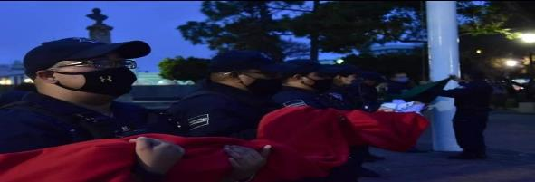
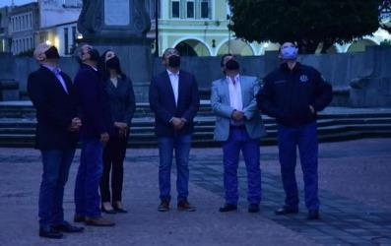
Realizamos el izamiento de la bandera, como parte de la conmemoración de la independencia de nuestro país
16/09/2020
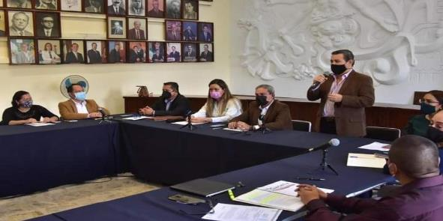
Sesión extraordinaria del Consejo de Administración del Sistema de Agua Potable de Zapotlán
Donde se tomó protesta a Juan Manuel Figueroa Barajas como nuevo Director de Sapaza
21/09/2020

